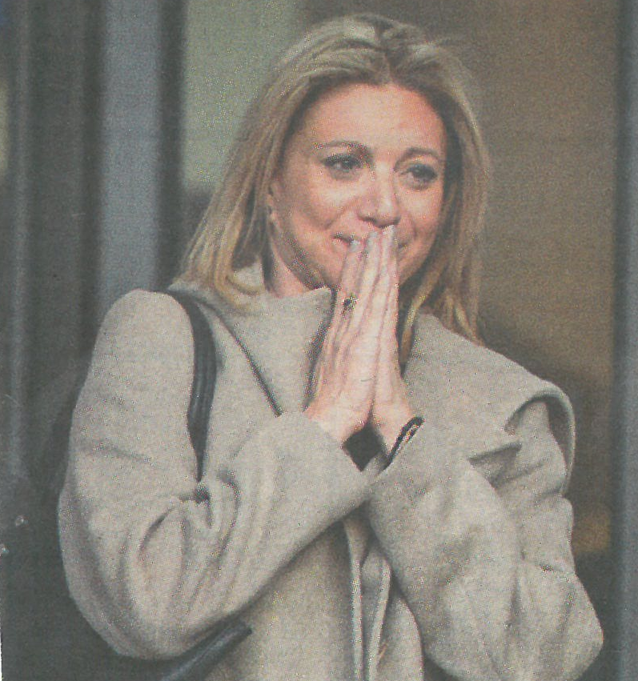
ΜΑΡΙΑ ΚΑΡΥΣΤΙΑΝΟΥ
Η Δυναμική Φωνή
της ΕΛΛΗΝΙΔΑΣ ΜΑΝΑΣ ΚΟΥΡΑΓΙΟ

Του Γιώργη ΤάΚη Δόξα

Ευχή και Ελπίδα για μια άλλη Ελλάδα, είναι ο Αγώνας της Κυρίας ΜΑΡΙΑΣ ΚΑΡΥΣΤΙΑΝΟΥ. Είναι η Μάνα που η μοίρα το 2023 της «πήρε» την κόρη της στο Τραγικό / Εγκληματικό δυστύχημα με το τρένο στα Τέμπη. Είναι η Μάνα που δεν «παραμέρισε» τον αφόρητο πόνο της Ψυχής και της Καρδιάς, όταν αποφάσισε να δράσει· να μιλήσει· και να «ξεσηκώσει» την Κοινή Γνώμη (Ελληνική και Ευρωπαϊκή) για το συμβάν των Τεμπών που «πολτοποίησε ψυχικά» μια μεγάλη ομάδα Οικογενειών της Πατρίδας μας.
Μια διαφορετική ΓΥΝΑΙΚΑ ΤΗΣ ΕΛΛΑΔΑΣ. Μια ελεύθερη ΦΩΝΗ του ΔΙΚΑΙΟΥ ΑΓΩΝΑ. Μια «άγνωστη» μέχρι χθες Ελληνίδα, που διεκδικεί το αυτονόητο: την ΔΙΚΑΙΩΣΗ, για τα αθώα θύματα, την ΔΙΚΑΙΩΣΗ των Τραγικών Οικογενειών. Του συνόλου της Ελλάδας ότι η «πονηρή» σιωπή, το πολιτικό βόλεμα, οι αδιάκοπες (άνευ αποτελέσματος) Έρευνες, Υποθέσεις κ.λπ. ΠΡΕΠΕΙ ΝΑ ΚΑΤΑΛΗΞΟΥΝ ΕΚΕΙ ΠΟΥ ΘΑ ΔΟΘΕΙ ΤΟ ΑΝΑΜΕΝΟΜΕΝΟ: ΣΤΗΝ ΑΝΕΞΑΡΤΗΤΗ ΔΙΚΑΙΟΣΥΝΗ.
Ειλικρινά τιμώ την Κυρία ΜΑΡΙΑ ΚΑΡΥΣΤΙΑΝΟΥ γιατί δεν ανήκει στους «σιωπηλούς αγωνιστές». Γιατί ξεχωρίζει για το ήθος της τραγικής Μάνας. Γιατί θεία Ευλογία άναψε πρώτη (χωρίς να φοβηθεί) την Φλόγα της Δράσης για την ΤΙΜΩΡΙΑ ΤΩΝ ΕΝΟΧΩΝ ΟΠΟΙΟΙ ΚΑΙ ΝΑΝΑΙ (Πολιτικοί, Επιχειρηματίες, Ανώτερα Στελέχη, οι Σιδηροδρομικοί υπάλληλοι). Γιατί ό,τι δρα δεν εμφορείται ή κατευθύνεται από ασήμαντες και φοβισμένες Πολιτικές / Κομματικές Οργανώσεις. Γιατί η Κυρία ΜΑΡΙΑ ΚΑΡΥΣΤΙΑΝΟΥ δεν φοβήθηκε· δεν σιώπησε· δεν άφησε τον πόνο να την απομονώσει στο μαυροφορεμένο σπίτι της. ΕΚΛΑΨΕ· ΠΟΝΕΣΕ· «ΔΙΑΛΥΘΗΚΕ»· ΑΛΛΑ ΠΡΟΧΩΡΗΣΕ ΩΣ ΗΓΕΤΙΔΑ ΤΩΝ ΤΡΑΓΙΚΩΝ ΕΛΛΗΝΙΚΩΝ ΟΙΚΟΓΕΝΕΙΩΝ ΚΑΙ ΣΥΝΕΧΙΖΕΙ…
Και μέχρι την ΔΙΚΑΙΩΣΗ (μαζί με τις Τραγικές Οικογένειες) θα αγωνίζεται και για την απονομή της Δικαιοσύνης. Και θα φωτίζει τους φοβισμένους ή υποταγμένους Έλληνες, μεταφέροντας ΠΑΝΤΟΥ ένα σημαντικό μήνυμα: ότι έχουμε δίκιο να το ΛΕΜΕ και ΝΑ ΤΟ ΦΩΝΑΖΟΥΜΕ ΠΑΝΤΟΥ και ΠΡΟΣ ΠΑΣΑ ΚΑΤΕΥΘΥΝΣΗ. Αυτή η ΘΕΣΗ ίσως αποτελέσει την αφετηρία να καταλάβουν όλοι «οι ισχυροί» ότι όταν ξεσπάσει η ΔΙΚΑΙΗ ΟΡΓΗ, να ψάξουν ασφαλείς δικαιολογίες ή επιχειρήματα για να παραμείνουν στην συνείδησή μας ως «ισχυροί».
Με την Κυρία ΜΑΡΙΑ ΚΑΡΥΣΤΙΑΝΟΥ ξεκίνησε μια Φλόγα Δράσης και Δυναμικής στην Ελληνική Κοινωνία, που αποτελεί (κατά την γνώμη μου) την ουσιαστική πρόκληση για να ορθώσουν Λόγο και Πράξη οι ΘΥΜΩΜΕΝΟΙ ΕΛΛΗΝΕΣ.
ΓΙΩΡΓΗΣ ΤάΚη ΔΟΞΑΣ
Μάρτιος 21, Αθήνα

